海外自治体幹部交流協力セミナー2017（ニューヨーク事務所管内）

地方交流事業概要

テーマ ：震災と復興の経験・教訓と、「ノーマライゼーションという言葉のいらないまちづくり」の取組みについて

海外参加者数：８名
全米知事会（NGA) ベストプラクティスセンター 経済機会部課長 ミシェル セイガー
全米カウンティ協議会（NACｏ）フロリダ州レオンカウンティ
前会長及び現役員レオンカウンティ4区公選コミッショナー ブライアン デスロージ
国際市・カウンティ支配人協会（ICMA) ミズーリ州リーサミット市
リーサミット市シティ・マネージャー補 クリステル ウェバー
全米都市連盟（NLC) バージニア州アレクサンドリア市
アレクサンドリア市議会議員 ジョン チャップマン
州政府協議会（CSG) 教育・労働開発部長 エリザベス ワイトハウス
全米州議会議員連盟（NCSL) 自然資源・社会基盤委員会上級政策部長 ベン ハッシュ
オンタリオ州自治体実務者協議会（AMCTO) 会長 イボンヌ ロバート
ミシガン州ノバイ市 臨時市長、ノーバイ市議会議員 デイブ スタウトゥ

日程 ：
日程 | 内容
１１月７日（火） | ≪東京セミナー≫  【講義】日本の地方自治  【視察】川口・あんぎょう道の駅  【視察】首都圏外郭放水路  ○歓迎夕食会
１１月８日（水） | 【視察】浅草散策  【視察】東京スカイツリー  【表敬訪問】外務省（地方連携推進室長訪問）  【表敬訪問】総務省  （総括審議官表敬訪問、意見交換、懇親会）
１１月９日（木） | ≪陸前高田市セミナー≫  【視察】・陸前高田復興まちづくり情報館  ・奇跡の一本松 等、被災地視察  【講義】行政説明（東日本大震災の検証報告）  ○陸前高田市主催 歓迎夕食会
１１月１０日（金） | 【講義：モンティホール】  ・前消防団長による体験談  ・元JET モンティ・ディクソン氏について  ・ノーマライゼーション・アクションプランに基づく、  市全体の取組み  【視察】ドリームプロジェクト  （ふるさと納税を活用した、障がい者雇用プロジェクト）  旧  文化財修復作業（高田高校の船）  【ホームステイ】
１１月１１日（土） | 【ホームステイ】  【ミーティング】表敬訪問、ホームステイ等の振返り
１１月１２日（日） | 【グループワーク】陸前高田市中学生との交流  【体験】避難訓練体験（陸前高田市中学生と一緒に）  【ミーティング】本日までの陸前高田市視察の振返り  【意見交換】陸前高田市市長との意見交換
１１月１３日（月） | 【体験】遊漁船体験（陸前高田市漁師との交流）  【視察】気仙大工左官伝承館  【帰国前意見交換】  陸前高田市副市長、参与、マルゴト陸前高田を加えた、  オール陸前高田市との意見交換会  ○クレア主催夕食会

≪東京セミナー≫
１１月７日（火）
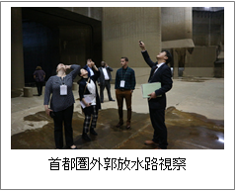
【視察：首都圏外郭放水路】
洪水に強い都市づくりの一翼を担い、文字通り縁の下の力持ちとして首都・東京の安全を支える首都圏外郭放水路。ここで、最新テクノロジーを駆使したさまざまな施工技術や管理システム、そして、巨大放水路を支える主要施設、排水システムなど、その全貌を紹介してもらい、参加者たちは首都東京の防災の一端に感銘を受けていた。

１１月８日（水）
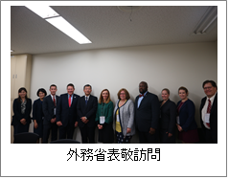
【表敬訪問①：外務省】
渡邊地方連携推進室長から、外務省の業務内容及び地方の国際化を推進する各種企画や、姉妹都市提携等での国際化の推進の説明を受けた。また、高田高校（陸前高田市）の実習船が、震災の影響でアメリカカリフォルニア州のクレセントシティーに漂着し、そこから陸前高田市とクレセントシティーの交流が始まったと言う大変貴重な話を聞いた。
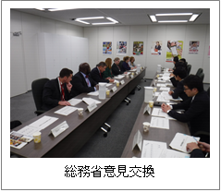
【表敬訪問②：総務省】
宮地総括審議官から、総務省の業務内容について説明を受け、参加者からも総務省の組織について興味をもち、質問がでていた。
表敬訪問後は、総務省若手職員との意見交換をおこなった。特に参加者からは好評で、日本の地方自治制度やその課題点等について、意見を交わしていた。

≪陸前高田市セミナー≫
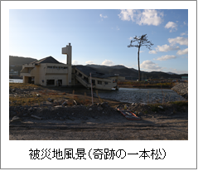
１１月９日（木）
【視察：被災地視察】
陸前高田情報館で、被災前～被災後～現在までの展示パネルを用いた説明を受けた、その後、奇跡の一本松等の被災地風景及び復興状況を視察。参加者からは、震災から６年たった今でも大きな爪痕が残っている町の風景に驚きの声があがった。

【講義：行政説明】
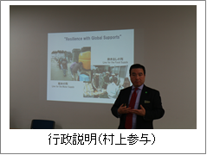
陸前高田市東日本大震災検証報告書をもとに、過去の経験や記憶にとらわれない避難の重要性や、公的な役割を持つ人の安全確保（初動対応マニュアル・地震災害マニュアル）等の取りまとめについて説明を受けた。また、要配慮者等の社会的弱者が多数犠牲になったことを受けて、「ノーマライゼーションという言葉のいらないまちづくり」を政策の根幹としている説明を受けた。
参加者からは、実際に災害にあった際に子ども等を守ることの難しさや、
前例に捕らわれない判断の難しさについて意見がでていた。

１１月１０日（金）
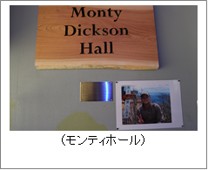
【講義：モンティホール】
１．渡邊前消防団長からの体験談
2011年3月11日に消防団員の方が実際に撮影をしたムービー等を交えながら、被災当日及び被災直後の状況を詳細に教えていただいた。
また、消防団員数の減少や災害時の役割等についての現状も教えていただき、参加者と意見交換を行っていた。

２．元JETモンティディクソンさんについて
外国語指導助手（ALT)として、地元の小・中学校の英語教育に従事し、日本文化をこよなく愛し、地元の住民の方々と家族のように交わり、「モンティ先生」として親しまれていたこと、また、陸前高田市で無料の英語教室を開講し、真に陸前高田のために従事していたこと、津波に流される数時間前には司馬遼太郎の「世のために尽くした人の一生ほど、美しいものはない」の英訳を書き残していたこと等について、陸前高田市村上参与から説明を受けた。参加者たちは悲痛な面持ちで、話を聴いていた。

３．ノーマライゼーション・アクションプランに基づく、市全体の取組み
東日本大震災で被災したことを受けて、新たに町づくりを進める中で全ての人にとって過ごしやすい町づくりをしようと気運が高まったこと、そこで「ノーマライゼーションという言葉のいらないまちづくり」を推進するため、役所や市民が一体となった市民参加型の町づくりについて説明を受けた。

【視察：文化財修復作業】
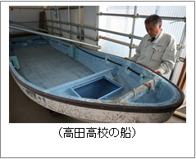
旧生出小学校で、文化財修復作業の視察をした。
市立博物館や市立図書館など四つの文化施設は収
蔵品もろとも水没し、現役の学芸員で生き残ったの
は、説明をしてくれた熊谷さんだけだった。
扱う文化財は国宝や重要文化財ではない。多く
は学術的な価値は高くない「名もなき文化財」ではあったが、地域の文化財を守りたいという強い意思から、津波被害に遭った文化財のレスキューをし、
多くの有識者の賛同を受けて、文化財に関わった人や復興に携わった人の思いとともに、震災の記憶を後世に残している。
ここで、外務省で紹介のあった、高田高校の船も見ることができた。

【視察：ドリームプロジェクト】
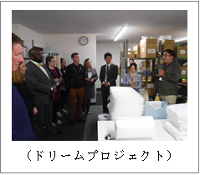
陸前高田市が進めている、「ノーマライゼーションという言葉のいらないまちづくり」の一環として、ふるさと納税の返礼品関連業務を障がいや社会的弱者が請け負う枠組みの視察をした。
運営側の吉田さんからは、障がい者に手助けをするのではなく、障がい者の持つ集中力・勤勉さに一目置いており、大事な戦力としてみているとの話があり、まさに全ての市民が一丸となって、町づくりをしている様子が伺えた。

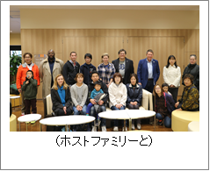
１１月１０日（金）午後
～ １１月１１日（土）午後
【ホームステイ】

ホームステイ終了後、振返りをおこなった。
参加者からは、英語が通じなくても翻訳機を使うことでコミュニケーションをとり、日本文化体験や観光等で交流を深めたとの意見がでた。

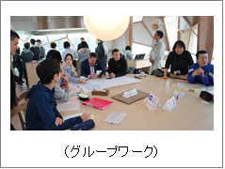
１１月１２日（日）
【グループワーク】
地元中学生と陸前高田市の町づくりについて、意見交換をおこなった。参加者たちは、自身が感じた陸前高田市の魅力や、地元のショッピングモールについての感想を伝え、外国人目線での町の魅力と課題を意見交換していた。

【避難訓練体験】
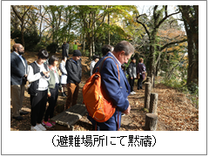
地元中学生と住民の方々と共に、東日本大震災級の津波を想定した避難訓練に参加をしました。
高台への避難終了後には黙禱をおこない、被災者の冥福と被災地の一日も早い復興を願った。

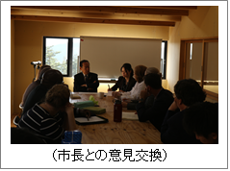
【意見交換：市長】
陸前高田市戸羽市長と意見交換をおこなった。
被災時の初期対応や、災害対策等の防災に関する質問から、地方自治が持つ政治的課題など質問は多岐に渡り、参加者は時間を忘れて市長と意見を交わしていた。

１１月１３日（月）
【体験：遊漁船体験】
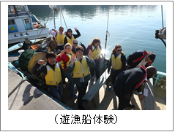
漁師さんが、震災のことや観光など、漁師の仕事の説明をしてくれる学びの時間や、漁場で養殖イカダに乗せてくれたり、実際の牡蠣を海から吊るし揚げて見せてくれたりと、まじかで漁業の見学や体験ができ、普段は見ることも体験する機会のないことが経験できた。

【視察：気仙大工左官伝承館】
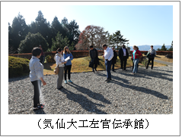
東日本大震災の時の状況を、館長の武藏さんが詳しく教えてくれた。震災後も「気仙大工左官伝承館」の母屋は全ての扉が普通に開閉でき、地震のダメージは殆どなく、その後も避難所として機能した。気仙大工の技術力の高さが奇しくも地震によって改めて証明されたと説明をしてくれた。

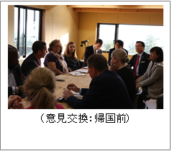
【意見交換：帰国前】
陸前高田市セミナーでお世話になった、オール陸前高田市と意見交換会をおこなった。
参加者は、被災地となった陸前高田市の当時の状況や、現状を視察したり、そこから「ノーマライゼーションという言葉のいらないまちづくり」を中学生等の地域住民を巻き込みながらすすめ ている政策的取組に感銘を受けていた。

